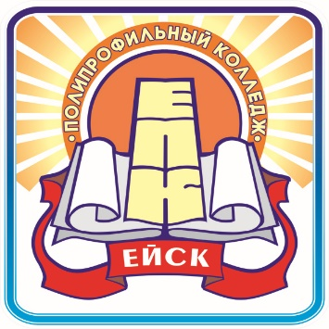 | Министерство образования, науки и молодёжной политики  Краснодарского края
Государственное бюджетное профессиональное образовательное учреждение Краснодарского края
«ЕЙСКИЙ ПОЛИПРОФИЛЬНЫЙ КОЛЛЕДЖ»

ПРОВЕРИЛ
________/_________/
«___»_________20___г.

Выполнила:
cтудентка Ш-31 группы
Горбунова Алиса

Ейск, 2023 г.

